VENDIM

Nr.253, datë 27.2.2008

PËR MIRATIMIN E LISTËS PËRFUNDIMTARE TË PRONAVE, PYJE DHE KULLOTA, QË DO TË TRANSFEROHEN NË PRONËSI TË NJËSISË SË QEVERISJES VENDORE, KOMUNA BULGAREC TË QARKUT TË KORÇËS

Në mbështetje të nenit 100 të Kushtetutës, të neneve 2, 3 e 17 të ligjit nr.8744, datë 22.2.2001 “Për transferimin e pronave të paluajtshme publike të shtetit në njësitë e qeverisjes vendore”, të ndryshuar, dhe të nenit 23 të ligjit nr.9385, datë 4.5.2005 “Për pyjet dhe shërbimin pyjor”, të ndryshuar, me propozimin e Ministrit të Mjedisit, Pyjeve dhe Administrimit të Ujërave dhe të Ministrit të Brendshëm, Këshilli i Ministrave

VENDOSI:

1. Miratimin e listës përfundimtare të pronave të paluajtshme publike, pyje dhe kullota, që janë në juridiksionin territorial dhe administrativ, të njësisë së qeverisjes vendore, komuna Bulgarec të qarkut të Korçës, që do t’i transferohen në pronësi kësaj njësie.
2. Lista përfundimtare e pronave të paluajtshme, pyje dhe kullota, me 1 (një) fletë, që përfundon me numrin rendor 24 (njëzet e katër), dhe lidhja 1 i bashkëlidhen këtij vendimi dhe janë pjesë përbërëse e tij.
3. Ngarkohen Ministria e Brendshme, Ministria e Mjedisit, Pyjeve dhe Administrimit të Ujërave, kryeregjistruesi i Pasurive të Paluajtshme të Republikës së Shqipërisë dhe komuna Bulgarec për zbatimin e këtij vendimi.
Ky vendim hyn në fuqi pas botimit në Fletoren Zyrtare.
KRYEMINISTRI
Sali Berisha

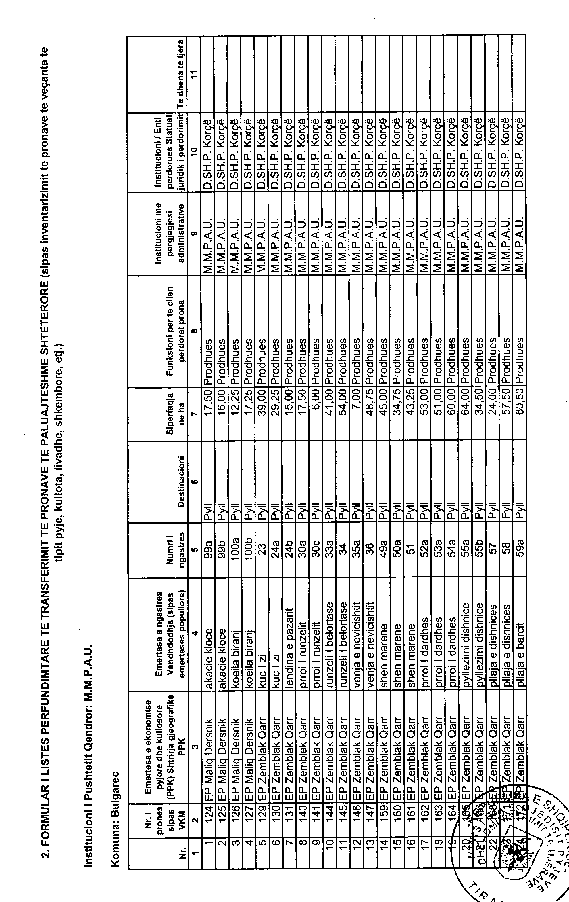
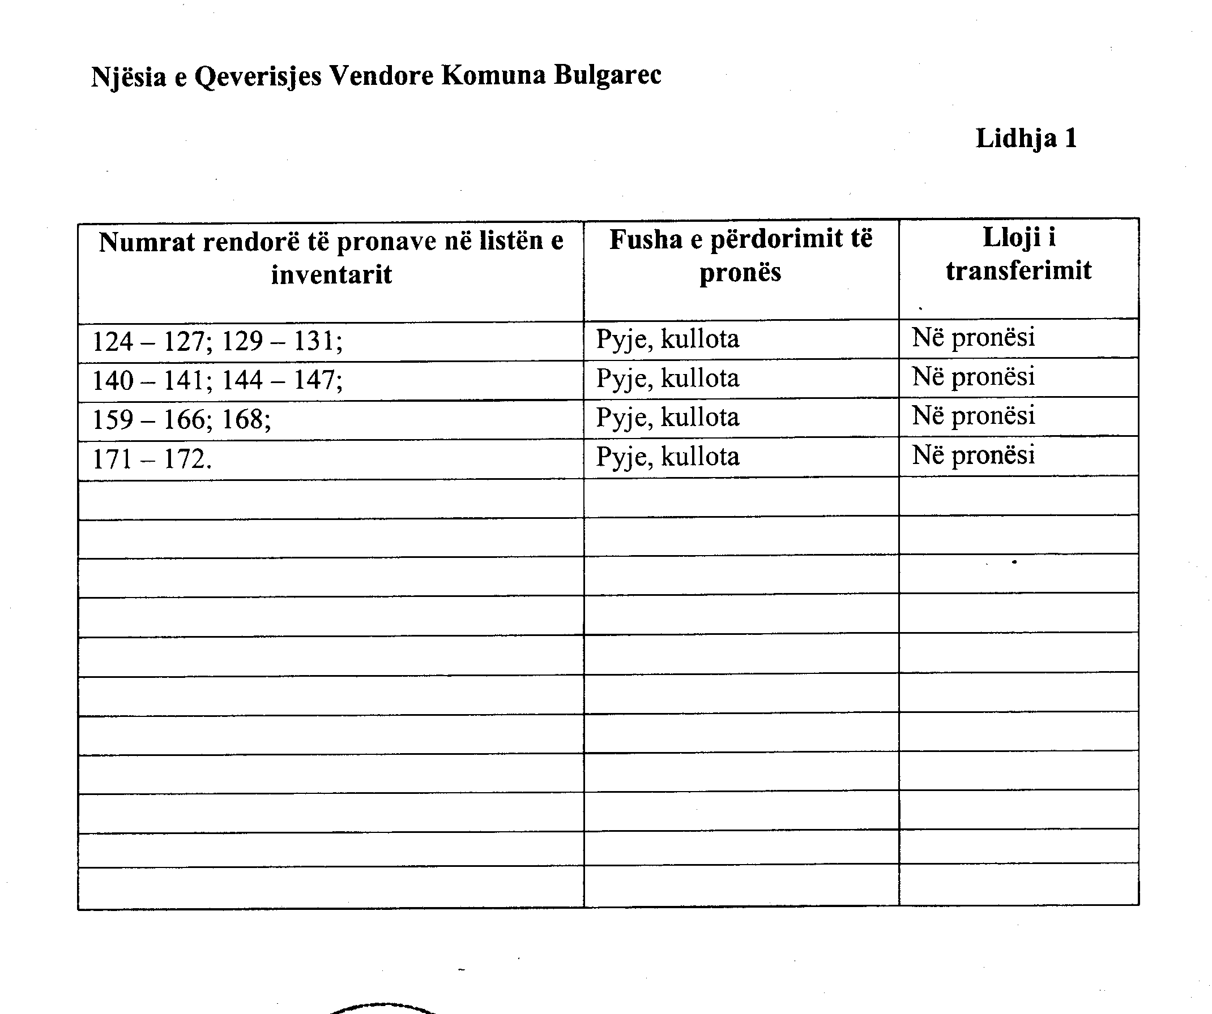

VENDIM

Nr.254, datë 27.2.2008

PËR HAPJEN E PROGRAMEVE TË TJERA STUDIMI PRANË SHKOLLËS SË LARTË UNIVERSITARE PRIVATE “WISDOM UNIVERSITY”

Në mbështetje të nenit 100 të Kushtetutës dhe të neneve 4, pika 2, 43, 44 e 45 të ligjit nr.9741, datë 21.5.2007 “Për arsimin e lartë në Republikën e Shqipërisë”, të ndryshuar, me propozimin e Ministrit të Arsimit dhe Shkencës, Këshilli i Ministrave

VENDOSI:

1. Lejimin e shkollës së lartë universitare private “Wisdom University”, Tiranë, për hapjen e fakultetit me programet e studimit të ciklit të parë, në formën e studimeve me kohë të plotë, për:
a) psikologji;
b) drejtësi.
2. Kohëzgjatja e këtyre programeve do të jetë 3 vjet. Në përfundim të programeve të studimeve lëshohet diploma, e nivelit të parë (DNP), në fushën e arsimimit të kryer.
3. Ngarkohet “Wisdom University” që, për çdo program studimi, të sigurojë, nëpërmjet marrëdhënieve kontraktuale, zhvillimin e disa prej disiplinave kryesore formuese të specialitetit, pas vitit të parë, nga një personel akademik i huaj, me kualifikimin e nevojshëm.
4. “Wisdom University” do ta fillojë veprimtarinë mësimore për programet e studimit, të përcaktuara në pikën 1 të këtij vendimi, pasi të ketë marrë, jo më vonë se dy javë para fillimit të vitit akademik, lejen përkatëse nga Ministri i Arsimit dhe Shkencës.
Ministri e lëshon lejen pasi vlerëson se institucioni privat i arsimit të lartë ka përmbushur angazhimet e deklaruara, në përputhje me udhëzimin e tij, për këtë qëllim.
5. Ndryshimet në vendndodhje, plane, forma studimi dhe programe, si dhe në elemente të tjera të miratuara bëhen pas miratimit nga Ministria e Arsimit dhe Shkencës.
6. “Wisdom University” duhet t’i nënshtrohet procesit të akreditimit institucional dhe të këtyre programeve të studimit, brenda afateve të përcaktuara në ligjin në fuqi.
7. Ngarkohet Ministria e Arsimit dhe Shkencës për kontrollin periodik të ligjshmërisë në institucion dhe për zbatimin e këtij vendimi.
Ky vendim hyn në fuqi pas botimit në Fletoren Zyrtare.
KRYEMINISTRI
Sali Berisha

VENDIM

Nr.255, datë 27.2.2008

PËR HAPJEN E PROGRAMEVE TË TJERA STUDIMI PRANË SHKOLLËS SË LARTË UNIVERSITARE PRIVATE “UNIVERSITETI EUROPIAN I TIRANËS”

Në mbështetje të nenit 100 të Kushtetutës dhe të neneve 4, pika 2, 43, 44 e 45 të ligjit nr.9741, datë 21.5.2007 “Për arsimin e lartë në Republikën e Shqipërisë”, të ndryshuar, me propozimin e Ministrit të Arsimit dhe Shkencës, Këshilli i Ministrave

VENDOSI:

1. Lejimin e shkollës së lartë universitare private “Universiteti Europian i Tiranës”, Tiranë, për hapjen e Fakultetit Ekonomik, me programet e studimit të ciklit të parë, në formën e studimeve me kohë të plotë, për:
a) ekonomik;
b) financë-bankë;
c) menaxhim biznesi;
ç) administrim publik.
2. Kohëzgjatja e secilit program do të jetë nga 3 vjet. Në përfundim të programeve të studimeve lëshohet diploma e nivelit të parë (DNP), në fushën e arsimimit të kryer.
3. Ngarkohet “Universiteti Europian i Tiranës” që, për çdo program studimi, të sigurojë, nëpërmjet marrëdhënieve kontraktuale, zhvillimin e disa prej disiplinave kryesore formuese të specialitetit, pas vitit të parë, nga një personel akademik i huaj, me kualifikimin e nevojshëm.
4. Universiteti Europian i Tiranës do ta fillojë veprimtarinë mësimore për programet e studimit, të përcaktuara në pikën 1 të këtij vendimi, pasi të ketë marrë, jo më vonë se dy javë para fillimit të vitit akademik, lejen përkatëse nga Ministri i Arsimit dhe Shkencës.
Ministri e lëshon lejen pasi vlerëson se institucioni privat i arsimit të lartë ka përmbushur angazhimet e deklaruara, në përputhje me udhëzimin e tij, për këtë qëllim.
5. Ndryshimet në vendndodhje, plane, forma studimi dhe programe, si dhe në elemente të tjera të miratuara bëhen pas miratimit nga Ministria e Arsimit dhe Shkencës.
6. Universiteti Europian i Tiranës duhet t’i nënshtrohet procesit të akreditimit institucional dhe të këtyre programeve të studimit, brenda afateve të përcaktuara në ligjin në fuqi.
7. Ngarkohet Ministria e Arsimit dhe Shkencës për kontrollin periodik të ligjshmërisë në institucion dhe për zbatimin e këtij vendimi.
Ky vendim hyn në fuqi pas botimit në Fletoren Zyrtare.
KRYEMINISTRI
Sali Berisha

VENDIM

Nr.256, datë 27.2.2008

PËR HAPJEN E PROGRAMEVE TË TJERA STUDIMI PRANË SHKOLLËS SË LARTË UNIVERSITARE PRIVATE “UNIVERSITY of NEW YORK -TIRANA”

Në mbështetje të nenit 100 të Kushtetutës dhe të neneve 4, pika 2, 43, 44 e 45 të ligjit nr.9741, datë 21.5.2007 “Për arsimin e lartë në Republikën e Shqipërisë”, të ndryshuar, me propozimin e Ministrit të Arsimit dhe Shkencës, Këshilli i Ministrave

VENDOSI:

1. Lejimin e shkollës së lartë universitare private “University of New York - Tirana”, Tiranë, për hapjen e programeve të studimit “Master i nivelit të parë” për:
a) administrim biznesi;
b) administrim biznesi, me profil bankar.
2. Kohëzgjatja e këtyre programeve do të jetë nga 16 deri në 19 muaj, në plotësimin e të paktën 60 krediteve. Në përfundim të programeve të studimeve lëshohet diploma “Master i nivelit të parë”.
3. Ngarkohet “University of New York - Tirana” që, për çdo program studimi, të sigurojë, nëpërmjet marrëdhënieve kontraktuale, zhvillimin e disa prej disiplinave kryesore formuese të specialitetit, nga një personel akademik і huaj, me kualifikimin e nevojshëm.
4. “University of New York – Tirana” do ta fillojë veprimtarinë mësimore për programet e studimit, të përcaktuara në pikën 1 të këtij vendimi, pasi të ketë marrë, jo më vonë se dy javë para fillimit të vitit akademik, lejen përkatëse nga Ministri і Arsimit dhe Shkencës.
Ministri e lëshon lejen pasi vlerëson se institucioni privat i arsimit të lartë ka përmbushur angazhimet e deklaruara, në përputhje me udhëzimin e tij për këtë qëllim.
5. Ndryshimet në vendndodhje, plane, forma studimi dhe programe, si dhe në elemente të tjera të miratuara, bëhen pas miratimit nga Ministria e Arsimit dhe Shkencës.
6. “University of New York – Tirana” duhet t’і nënshtrohet procesit të akreditimit institucional dhe të këtyre programeve të studimit, brenda afateve të përcaktuara në ligjin në fuqi.
7. Ngarkohet Ministria e Arsimit dhe Shkencës për kontrollin periodik të ligjshmërisë në institucion dhe për zbatimin e këtij vendimi.
Ky vendim hyn në fuqi pas botimit në Fletoren Zyrtare.
KRYEMINISTRI
Sali Berisha

VENDIM

Nr.257, datë 27.2.2008

PËR HAPJEN E PROGRAMIT TJETËR TË STUDIMIT PRANË SHKOLLËS SË LARTË UNIVERSITARE PRIVATE “ALDENT”

Në mbështetje të nenit 100 të Kushtetutës dhe të neneve 4, pika 2, 43, 44 e 45 të ligjit nr.9741, datë 21.5.2007 “Për arsimin e lartë në Republikën e Shqipërisë”, të ndryshuar, me propozimin e Ministrit të Arsimit dhe Shkencës, Këshilli i Ministrave

VENDOSI:

1. Lejimin e shkollës së lartë universitare private “Aldent”, Tiranë, për hapjen e programit të integruar të studimit të ciklit të dytë, në “Stomatologji”, në formën e studimit me kohë të plotë.

2. Kohëzgjatja e programit të integruar të studimit të ciklit të dytë do të jetë 5 vite. Në përfundim të programit të studimeve lëshohet diploma e integruar e nivelit të dytë (DIND), në fushën e arsimimit të kryer.
3. Ngarkohet shkolla e lartë universitare private “Aldent” që, për çdo program studimi, të sigurojë, nëpërmjet marrëdhënieve kontraktuale, zhvillimin e disa prej disiplinave kryesore formuese të specialitetit, pas vitit të parë, nga një personel akademik і huaj, me kualifikimin e nevojshëm.
4. Shkolla e lartë universitare private “Aldent” do ta fillojë veprimtarinë mësimore për programin e studimit, të përcaktuar në pikën 1 të këtij vendimi, pasi të ketë marrë, jo më vonë se dy javë para fillimit të vitit akademik, lejen përkatëse nga Ministri і Arsimit dhe Shkencës.
Ministri e lëshon lejen pasi vlerëson se institucioni privat i arsimit të lartë ka përmbushur angazhimet e deklaruara, në përputhje me udhëzimin e tij, për këtë qëllim.
5. Ndryshimet në vendndodhje, plane, forma studimi dhe programe, si dhe në elemente të tjera, të miratuara, bëhen pas miratimit nga Ministria e Arsimit dhe Shkencës.
6. Shkolla e lartë universitare private “Aldent” duhet t’і nënshtrohet procesit të akreditimit institucional dhe të këtij programi studimi, brenda afateve të përcaktuara në ligjin në fuqi.
7. Ngarkohet Ministria e Arsimit dhe Shkencës për kontrollin periodik të ligjshmërisë në institucion dhe për zbatimin e këtij vendimi.
Ky vendim hyn në fuqi pas botimit në Fletoren Zyrtare.
KRYEMINISTRI
Sali Berisha

VENDIM

Nr.258, datë 27.2.2008

PËR HAPJEN E PROGRAMEVE TË TJERA STUDIMI PRANË SHKOLLËS SË LARTË UNIVERSITARE PRIVATE “SEVASTI &PARASHQEVI QIRIAZI”

Në mbështetje të nenit 100 të Kushtetutës dhe të neneve 4, pika 2, 43, 44 e 45 të ligjit nr.9741, datë 21.5.2007 “Për arsimin e lartë në Republikën e Shqipërisë”, të ndryshuar, me propozimin e Ministrit të Arsimit dhe Shkencës, Këshilli i Ministrave

VENDOSI:

1. Lejimin e shkollës së lartë universitare private “Sevasti&Parashqevi Qiriazi”, Tiranë, për hapjen:
- në Fakultetin e Ekonomisë, të programeve të studimit të ciklit të parë, në formën e studimeve me kohë të plotë, për:
a) administrim publik;
b) marketing;
c) turizëm;
ç) bankë dhe institucione financiare.
- në Fakultetin e Drejtësisë, të programit të studimit të ciklit të parë, në formën e studimit me kohë të plotë, në fushën e së drejtës së biznesit.
2. Kohëzgjatja e programeve të studimit të ciklit të parë do të jetë 3 vite. Në përfundim të programeve të studimeve lëshohet diploma e nivelit të parë (DNP) në fushën e arsimimit të kryer.
3. Ngarkohet shkolla e lartë universitare private “Sevasti&Parashqevi Qiriazi”, që, për çdo program studimi, të sigurojë, nëpërmjet marrëdhënieve kontraktuale, zhvillimin e disa prej disiplinave kryesore formuese të specialitetit, pas vitit të parë, nga një personel akademik і huaj, me kualifikimin e nevojshëm.

4. Shkolla e lartë universitare private “Sevasti&Parashqevi Qiriazi” do ta fillojë veprimtarinë mësimore për programet e studimit, të përcaktuara në pikën 1 të këtij vendimi, pasi të ketë marrë, jo më vonë se dy javë para fillimit të vitit akademik, lejen përkatëse nga Ministri і Arsimit dhe Shkencës.
Ministri e lëshon lejen pasi vlerëson se institucioni privat i arsimit të lartë ka përmbushur angazhimet e deklaruara, në përputhje me udhëzimin e tij, për këtë qëllim.
5. Ndryshimet në vendndodhje, plane, forma studimi dhe programe, si dhe në elemente të tjera, të miratuara, bëhen pas miratimit nga Ministria e Arsimit dhe Shkencës.
6. Shkolla e lartë universitare private “Sevasti&Parashqevi Qiriazi” duhet t’і nënshtrohet procesit të akreditimit institucional dhe të këtyre programeve të studimit, brenda afateve të përcaktuara në ligjin në fuqi.
7. Ngarkohet Ministria e Arsimit dhe Shkencës për kontrollin periodik të ligjshmërisë në institucion dhe për zbatimin e këtij vendimi.
Ky vendim hyn në fuqi pas botimit në Fletoren Zyrtare.
KRYEMINISTRI
Sali Berisha

VENDIM

Nr.259, datë 27.2.2008

PËR LICENCIMIN E INSTITUCIONIT PRIVAT TË ARSIMIT TË LARTË

“SHKOLLA E LARTË AMERIKANE E TIRANËS”

Në mbështetje të nenit 100 të Kushtetutës dhe të neneve 4, pika 2, 43, 44 e 45 të ligjit nr.9741, datë 21.5.2007 “Për arsimin e lartë në Republikën e Shqipërisë”, të ndryshuar, me propozimin e Ministrit të Arsimit dhe Shkencës, Këshilli i Ministrave

VENDOSI:

1. Licencimin e institucionit privat të arsimit të lartë “Shkolla e Lartë Amerikane e Tiranës”, e cila do ta ushtrojë veprimtarinë në qytetin e Tiranës.
2. Institucioni privat i arsimit të lartë “Shkolla e Lartë Amerikane e Tiranës” do të organizohet në tri fakultete:
a) Fakulteti Mjekësor, me programet e studimit, në formën e studimeve me kohë të plotë:
i) stomatologji (5 vite akademike);
ii) infermieri (3 vite akademike);
iii) teknik laboratori (3 vite akademike);
iv) fizioterapi (3 vite akademike);
v) teknik farmacist (3 vite akademike);
vi) teknik imazherie (3 vite akademike).
b) Fakulteti i Drejtësisë, me programet e studimit, në formën e studimeve me kohë të plotë:
i) drejtësi (3 vite akademike);
ii) jurist/specialist ndërmarrjeje (3 vite akademike).
c) Fakulteti i Ekonomisë, me programet e studimit, në formën e studimeve me kohë të plotë:
i) administrim biznesi (3 vite akademike);
ii) financë-bankë (3 vite akademike).
3. Institucioni privat i arsimit të lartë “Shkolla e Lartë Amerikane e Tiranës”, në Fakultetin Mjekësor do të ofrojë një program të integruar të studimeve të ciklit të dytë, i cili do të zgjasë 5 vite, dhe në mbarim të tij do të lëshojë diplomë të integruar, të nivelit të dytë (DIND), në fushën e arsimimit të kryer, ndërsa programet e tjera të këtij fakulteti dhe të fakulteteve të tjera do të jenë programe studimi të ciklit të parë të cilat do të zgjasin 3 vite, dhe në mbarim të tyre do të lëshohet diplomë të nivelit të parë (DNP), në fushën e arsimimit të kryer.
4. Ngarkohet institucioni privat i arsimit të lartë, “Shkolla e Lartë Amerikane e Tiranës”, që, për çdo program studimi, të sigurojë, nëpërmjet marrëdhënieve kontraktuale, zhvillimin e disa prej disiplinave kryesore formuese të specialitetit, pas vitit të parë, nga një personel akademik i huaj, me kualifikimin e nevojshëm.
5. Institucioni privat i arsimit të lartë, “Shkolla e Lartë Amerikane e Tiranës”, do ta fillojë veprimtarinë mësimore për programet e studimit, të përcaktuara në pikën 1 të këtij vendimi, pasi të ketë marrë, jo më vonë se tri javë para fillimit të vitit akademik, lejen përkatëse nga Ministri i Arsimit dhe Shkencës.
Ministri e lëshon lejen pasi vlerëson se institucioni privat i arsimit të lartë ka përmbushur angazhimet e deklaruara, në përputhje me udhëzimin e tij, për këtë qëllim.
6. Ndryshimet në vendndodhje, plane, forma studimi dhe programe, si dhe në elemente të tjera, të miratuara, bëhen pas miratimit nga Ministria e Arsimit dhe Shkencës.
7. Institucioni privat i arsimit të lartë, “Shkolla e Lartë Amerikane e Tiranës”, duhet t’ i nënshtrohet procesit të akreditimit institucional dhe të programeve të studimit, brenda afateve të përcaktuara në ligjin në fuqi.
8. Ngarkohet Ministria e Arsimit dhe Shkencës për kontrollin periodik të ligjshmërisë në institucion dhe për zbatimin e këtij vendimi.
Ky vendim hyn në fuqi pas botimit në Fletoren Zyrtare.

KRYEMINISTRI
Sali Berisha

VENDIM

Nr.261, datë 27.2.2008

PËR TRAJTIMIN E PUNONJËSVE, QË DALIN TË PAPUNË NGA PROCESI

I RISTRUKTURIMIT tË “ARMO” SHA TIRANË, DHE “ALBPETROL” SHA PATOS

Në mbështetje të nenit 100 të Kushtetutës, të ligjit nr.7961, datë 12.7.1995 “Kodi i Punës i Republikës së Shqipërisë”, të ndryshuar, dhe të nenit 58 të ligjit nr.7703, datë 11.5.1993 “Për sigurimet shoqërore në Republikën e Shqipërisë”, të ndryshuar, me propozimin e Ministrit të Ekonomisë, Tregtisë dhe Energjetikës, Këshilli i Ministrave

VENDOSI:

1. Punonjësit e “Armo” sh.a. Tiranë dhe “Albpetrol” sh.a. Patos, që dalin të papunë, si pasojë e ristrukturimit, përveç trajtimeve, që parashikohen nga Kodi i Punës, përfitojnë, për një periudhë njëvjeçare, pagesë sipas pagës bruto mesatare mujore individuale (pagë bazë+vjetërsi), të vitit të fundit të punës. Në përfundim të kësaj periudhe, punonjësit kanë të drejtë të aplikojnë për të ardhurën nga papunësia.
2. Periudha, gjatë së cilës këta persona do të marrin pagesën e përcaktuar në pikën 1 të këtij vendimi, njihet periudhë sigurimi, për efekt të përfitimit të pensionit të pleqërisë, të invaliditetit dhe atij familjar, kundrejt pagesës së kontributit, në fondin e sigurimit të detyrueshëm shoqëror, nga “Armo” sh.a. Tiranë dhe “Albpetrol” sh.a. Patos. Periudha e mësipërme e pagesës të shënohet në librezën e punës.
3. Përfitojnë nga ky vendim të gjithë punonjësit aktualë të “Armo” sh.a. Tiranë dhe “Albpetrol” sh.a. Patos, që kanë qenë të punësuar në këto shoqëri për një periudhë jo më pak se 2 vjet pa ndërprerje, deri në datën e hyrjes në fuqi të këtij vendimi.

4. Të drejtën e trajtimit, në përputhje me këtë vendim, e përfitojnë ata punonjës, të cilët nuk zhvillojnë veprimtari ekonomike, në formën e punësimit apo të vetëpunësimit. Në rast të kundërt u ndërpritet kompensimi, që përfitojnë sipas këtij vendimi.
5. Fondi prej 376 000 000 (treqind e shtatëdhjetë e gjashtë milionë) lekësh, i llogaritur për 606 punonjësit që dalin të papunë nga ristrukturimi i “Armo” sh.a. dhe fondi prej 372 200 000 (treqind e shtatëdhjetë e dy milionë e dyqind mijë) lekësh, i llogaritur për 1 100 punonjësit, që dalin të papunë nga ristrukturimi i “Albpetrol” sh.a. të përballohen, përkatësisht, nga likuiditetet e këtyre shoqërive.
6. Pagesat e punonjësve të bëhen nga zyrat e punësimit në rrethet përkatëse.
7. Ngarkohet Ministria e Ekonomisë, Tregtisë dhe Energjetikës për nxjerrjen e udhëzimit përkatës dhe zbatimin e këtij vendimi.
Ky vendim hyn në fuqi pas botimit në Fletoren Zyrtare.
KRYEMINISTRI
Sali Berisha

VENDIM

Nr.262, datë 27.2.2008

PËR NJË NDRYSHIM NË VENDIMIN NR.78, DATË 8.2.2006 TË KËSHILLIT TË MINISTRAVE “PËR KRIJIMIN E MATURËS SHTETËRORE DHE PRANIMET NË SHKOLLAT E LARTA PUBLIKE”, TË NDRYSHUAR

Në mbështetje të nenit 100 të Kushtetutës dhe të nenit 63 të ligjit nr.7952, datë 21.6.1995 “Për sistemin arsimor parauniversitar”, të ndryshuar, me propozimin e Ministrit të Arsimit dhe Shkencës, Këshilli i Ministrave
VENDOSI:

1. Pika 6 e vendimit nr.78, datë 8.2.2006 të Këshillit të Ministrave, të ndryshuar, shfuqizohet.
2. Ngarkohet Ministria e Arsimit dhe Shkencës për zbatimin e këtij vendimi.
Ky vendim hyn në fuqi pas botimit në Fletoren Zyrtare.
KRYEMINISTRI
Sali Berisha

VENDIM

Nr.267, datë 5.3.2008

PËR SHPRONËSIMin, PËR INTERES PUBLIK, TË PRONARËVE TË PASURIVE TË PALUAJTSHME, PRONË PRIVATE, QË PREKEN NGA NDËRTIMI I FUSHËS SË MBETJEVE URBANE, PESHKOPI

Në mbështetje të nenit 100 të Kushtetutës, të neneve 5 pika 1, 20 e 21 të ligjit nr.8561, datë 22.12.1999 “Për shpronësimet dhe marrjen në përdorim të përkohshëm të pasurisë, pronë private, për interes publik”, dhe të nenit 8 të ligjit nr.9464, datë 28.12.2005 “Për Buxhetin e Shtetit të vitit 2006”, të ndryshuar, me propozimin e Ministrit të Punëve Publike, Transportit dhe Telekomunikacionit, Këshilli i Ministrave

VENDOSI:

1. Shpronësimin, për interes publik, të pronarëve të pasurive të paluajtshme, pronë private, që preken nga ndërtimi i fushës së mbetjeve urbane, në qytetin e Peshkopisë.
2. Shpronësimi të bëhet në favor të bashkisë Peshkopi.
3. Pronarët e pasurive të paluajtshme, që shpronësohen, të kompensohen në lekë, në vlerë të plotë, sipas masës përkatëse, që paraqitet në tabelën, që i bashkëlidhet këtij vendimi dhe është pjesë përbërëse e tij, për sipërfaqen 8 000 m², tokë/arë, e vlerësuar me 400 lekë/m², me vlerë shpronësimi 3 200 000 (tre milionë e dyqind mijë) lekë.
4. Shpenzimet procedurale, në shumën 99 000 (nëntëdhjetë e nëntë mijë) lekë, të përballohen nga bashkia Peshkopi.
5. Vlera e përgjithshme e shpronësimit, 3 200 000 (tre milionë e dyqind mijë) lekë, të përballohet nga llogaria e veçantë e Ministrisë së Financave në Bankën e Shqipërisë “Fondi i shpronësimeve”.
6. Shpronësimi të fillojë e të përfundojë brenda muajit mars 2008.
7. Bashkia Peshkopi të bëjë likuidimin e pronarëve, brenda afatit të parashikuar në pikën 6 të këtij vendimi.
8. Pronarët e përmendur në listën, që i bashkëlidhet këtij vendimi, për të cilët është bërë shënimi “Proces regjistrimi”, të kompensohen, për efekt shpronësimi, pasi të ketë përfunduar procesi i regjistrimit dhe të kenë paraqitur dokumentacionin e pronësisë pranë bashkisë Peshkopi, dhe ata, për të cilët është bërë shënimi “Plotësim dokumentacioni”, të kompensohen pasi të kenë paraqitur dokumentacionin e pronësisë, pranë subjektit kërkues, bashkia Peshkopi.
9. Ngarkohen Ministria e Punëve Publike, Transportit dhe Telekomunikacionit dhe bashkia Peshkopi për zbatimin e këtij vendimi.
Ky vendim hyn në fuqi menjëherë dhe botohet në Fletoren Zyrtare.

KRYEMINISTRI
Sali Berisha

LISTA E PRONARËVE TË CILËT DO TË SHPRONËSOHEN SI REZULTAT I NDËRTIMIT TË FUSHËS SË MBETJEVE URBANE, PESHKOPI

Nr. | Emri | Sipërfaqja/  tokë arë | Çmimi  l/m² | Vlera në lekë | Shënime
1. | Bedri Fiqiri Shehu | 3685 | 400 | 1 474 000 | Plotësim dokumentacioni
2. | Baftjar Bajram Zajmi | 3015 | 400 | 1 206 000 | Proces regjistrimi
3. | Emin Begu | 630 | 400 | 252 000 | Proces regjistrimi
4. | Hashim Shehu | 670 | 400 | 268 000 | Proces regjistrimi
 | Shuma | 8000 | 400 | 3 200 000

Vlera totale e këtij shpronësimi është 3 200 000 (tre milionë e dyqind mijë) lekë.

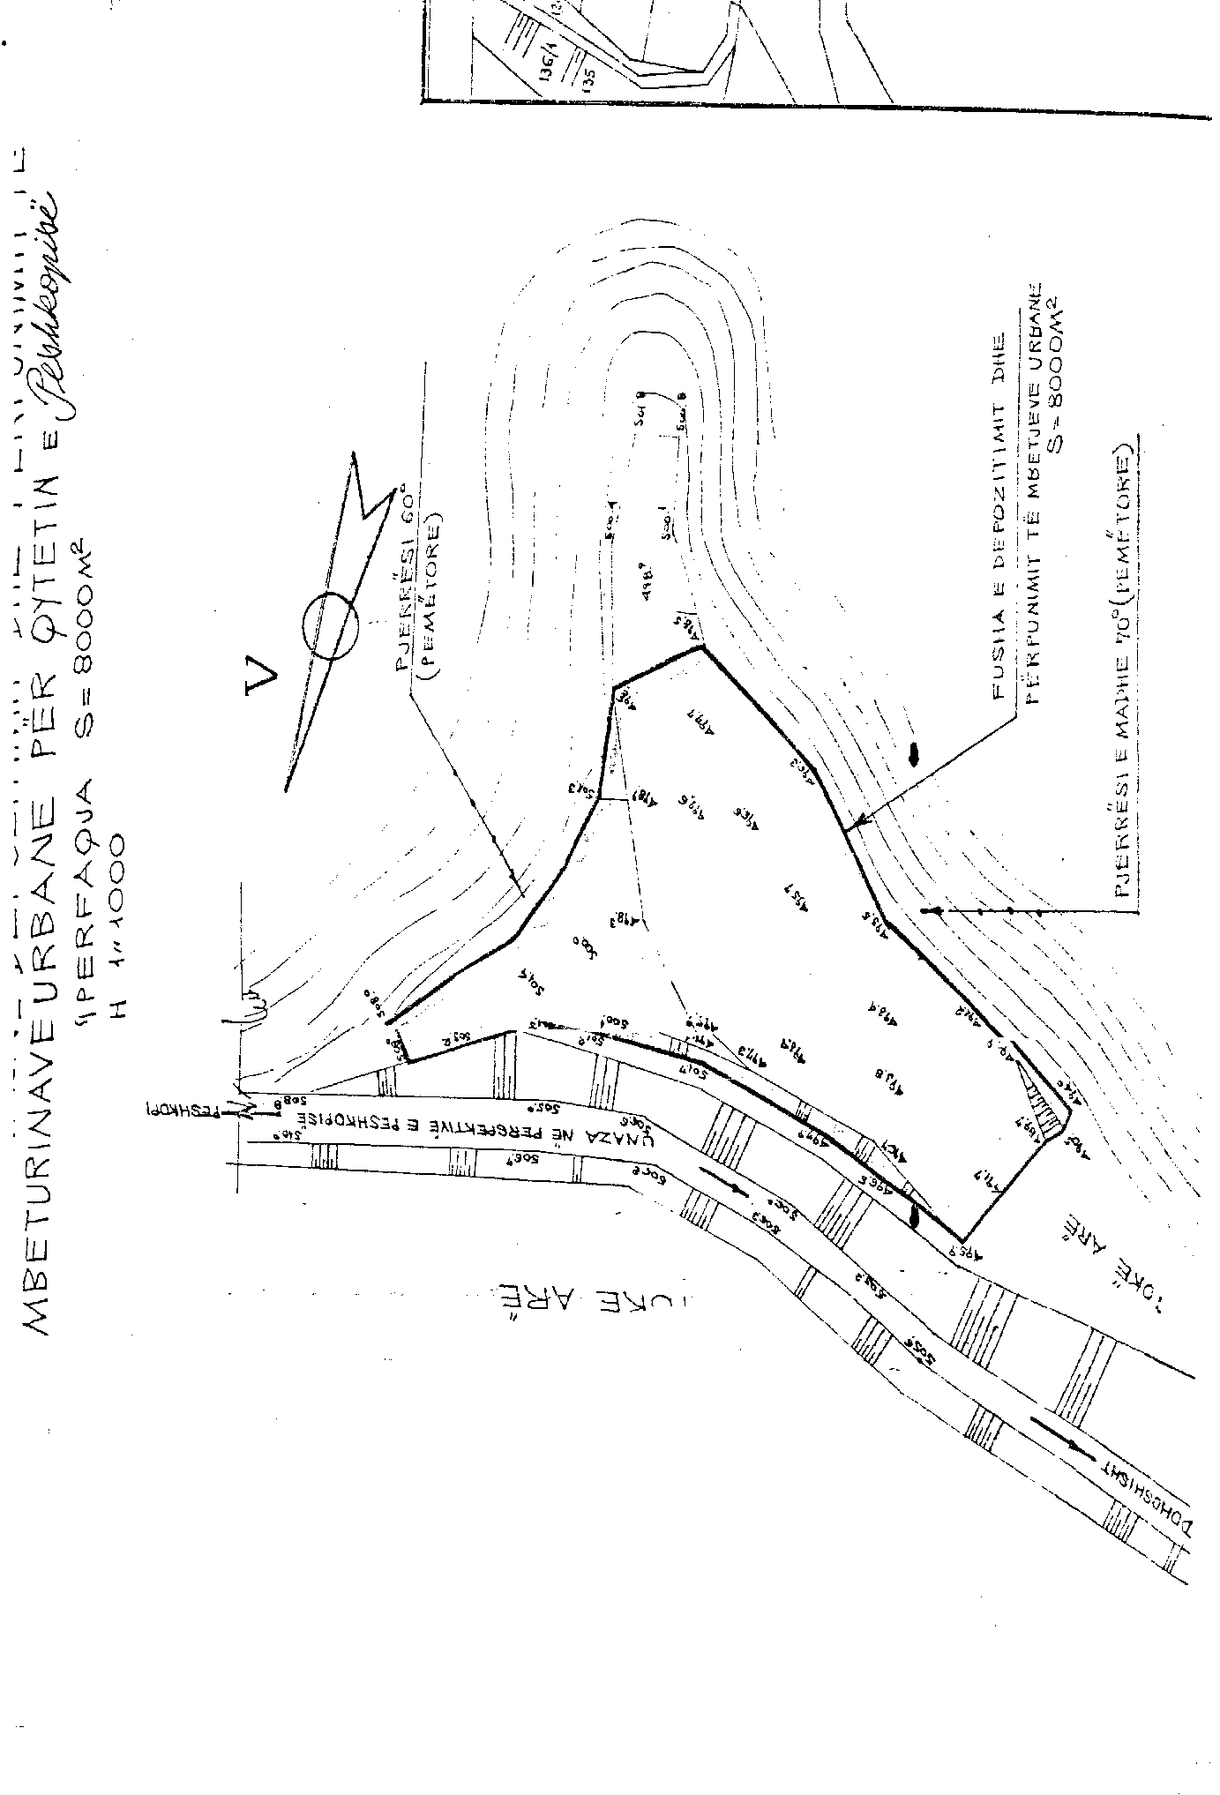

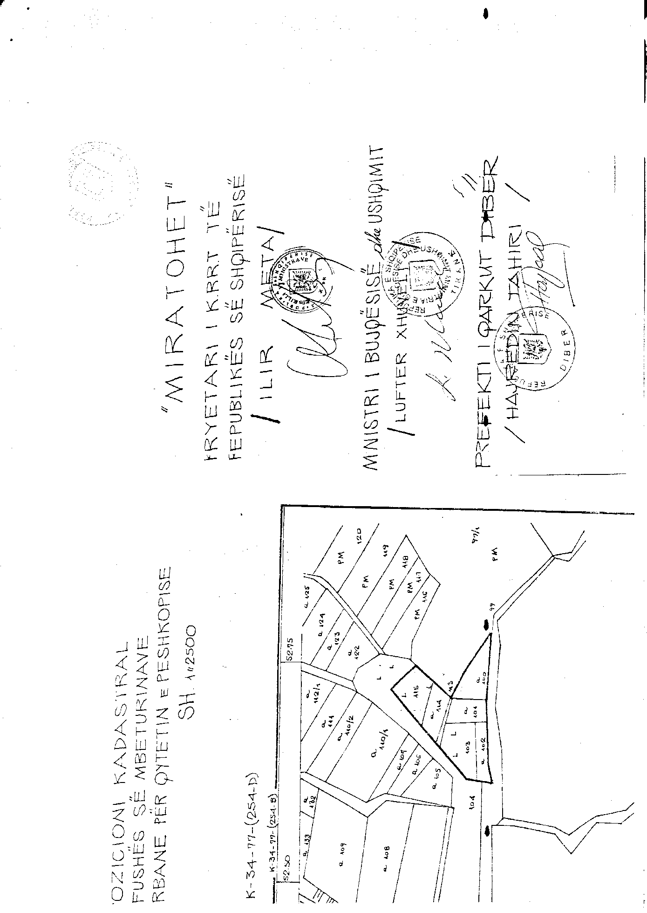

VENDIM

Nr.268, datë 5.3.2008

PËR SHPRONËSIMIN, PËR INTERES PUBLIK, TË PRONARËVE TË PASURIVE TË PALUAJTSHME, PRONË PRIVATE, TË CILAT PREKEN NGA NDËRTIMI I SEGMENTIT RRUGOR RRËSHEN-KALIMASH ( PJESA E TRETË)

Në mbështetje të nenit 100 të Kushtetutës, të neneve 5 pika 1, 20 e 21 të ligjit nr.8561, datë 22.12.1999 “Për shpronësimet dhe marrjen në përdorim të përkohshëm të pasurisë, pronë private, për interes publik”, dhe tё nenit 8 të ligjit nr.9464, datë 28.12.2005 “Për Buxhetin e Shtetit të vitit 2006”, tё ndryshuar, me propozimin e Ministrit të Punëve Publike, Transportit dhe Telekomunikacionit, Këshilli i Ministrave

VENDOSI:

1. Shpronësimin, për interes publik, të pronarëve të pasurive të paluajtshme, pronë private, të cilat preken nga ndërtimi i segmentit rrugor Rrëshen-Kalimash (pjesa e tretë).
2. Shpronësimi tё bëhet në favor të Drejtorisё sё Pёrgjithshme tё Rrugёve.
3. Pronarët e pasurive të paluajtshme, që shpronësohen, të kompensohen në vlerë të plotë, sipas masës përkatëse, që paraqitet në tabelёn, qё i bashkёlidhet kёtij vendimi, për sipërfaqen 58 570 m² tokё/arё, të vlerёsuar me çmimin 650 lekё/m², me vlerё 38 070 500 (tridhjetë e tetë milionë e shtatëdhjetë mijë e pesëqind) lekë, për sipërfaqen 8 859.5 m² tokё/truall, të vlerësuar me çmimin 1 500 lekё/m², me vlerë 13 289 250 (trembëdhjetë milionë e dyqind e tetëdhjetë e nëntë mijë e dyqind e pesëdhjetë) lekë, me një vlerë të përgjithshme shpronësimi 51 359 750 (pesëdhjetë e një milionë e treqind e pesëdhjetë e nëntë mijë e shtatëqind e pesëdhjetë) lekë.
4. Vlera e përgjithshme e shpronësimit, 51 359 750 (pesëdhjetë e një milionë e treqind e pesëdhjetë e nëntë mijë e shtatëqind e pesëdhjetë) lekë, të përballohet nga llogaria e veçantë e Ministrisë së Financave, “Fondi i shpronësimeve”, në Bankën e Shqipërisë.
5. Shpronësimi të fillojё më 15.3.2008 dhe tё përfundojë më 15.6.2008.
6. Pronarët e përmendur në listën, që i bashkëlidhet këtij vendimi, për të cilët është bërë shënimi “Konfirmim nga ZRPP-ja”, të kompensohen, për efekt shpronësimi, pasi të kenë paraqitur dokumentacionin e plotë të pronësisë, pranë Drejtorisë së Përgjithshme të Rrugëve.
7. Drejtoria e Pёrgjithshme e Rrugёve tё likuidojë pronarët e përmendur në listën që i bashkëlidhet këtij vendimi, në përputhje me dokumentacionin e pronësisë, që do t’i vihet në dispozicion nga pronarët.
8. Ngarkohen Ministria e Punëve Publike, Transportit dhe Telekomunikacionit, Ministria e Financave dhe Drejtoria e Pёrgjithshme e Rrugёve për zbatimin e këtij vendimi.
Ky vendim hyn në fuqi menjëherë dhe botohet në Fletoren Zyrtare.

KRYEMINISTRI
Sali Berisha

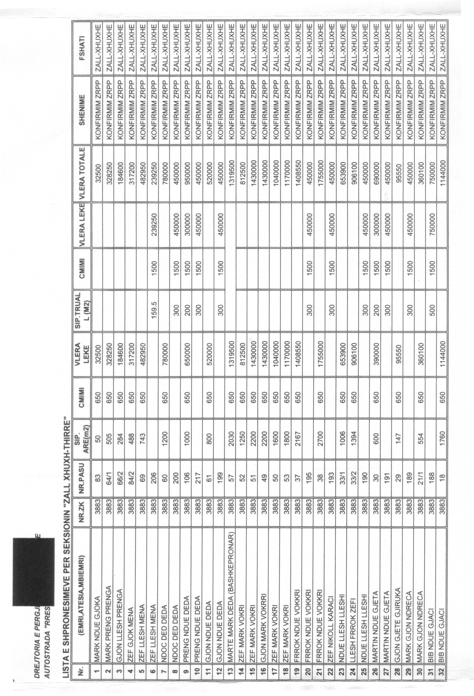

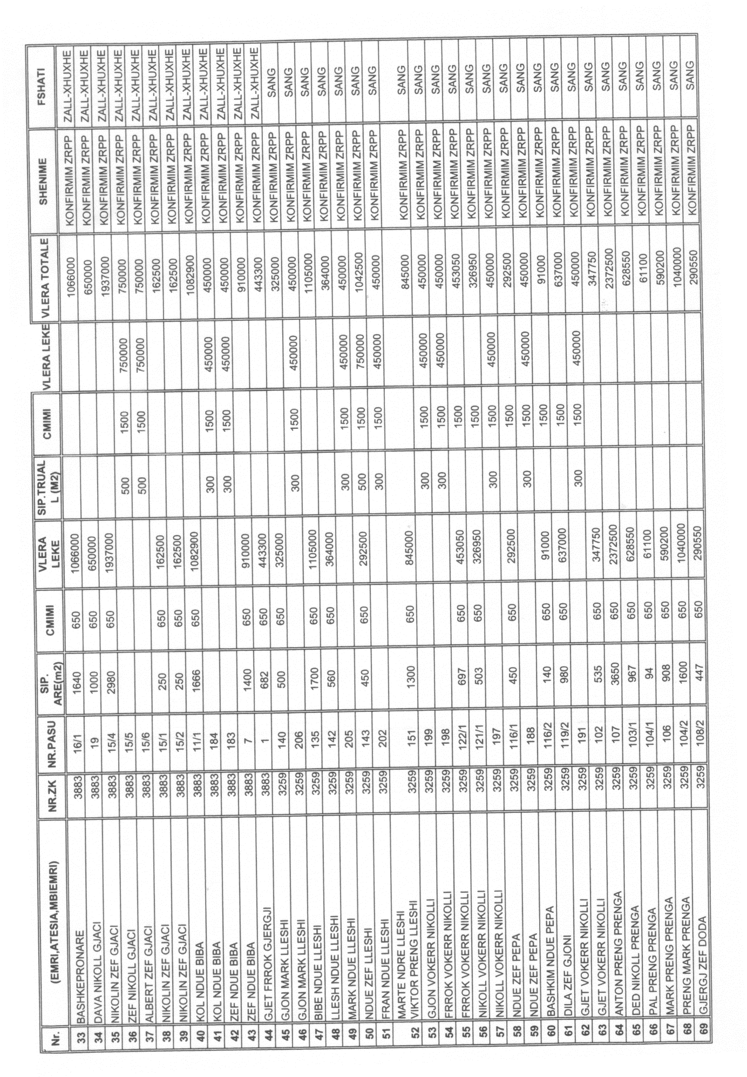

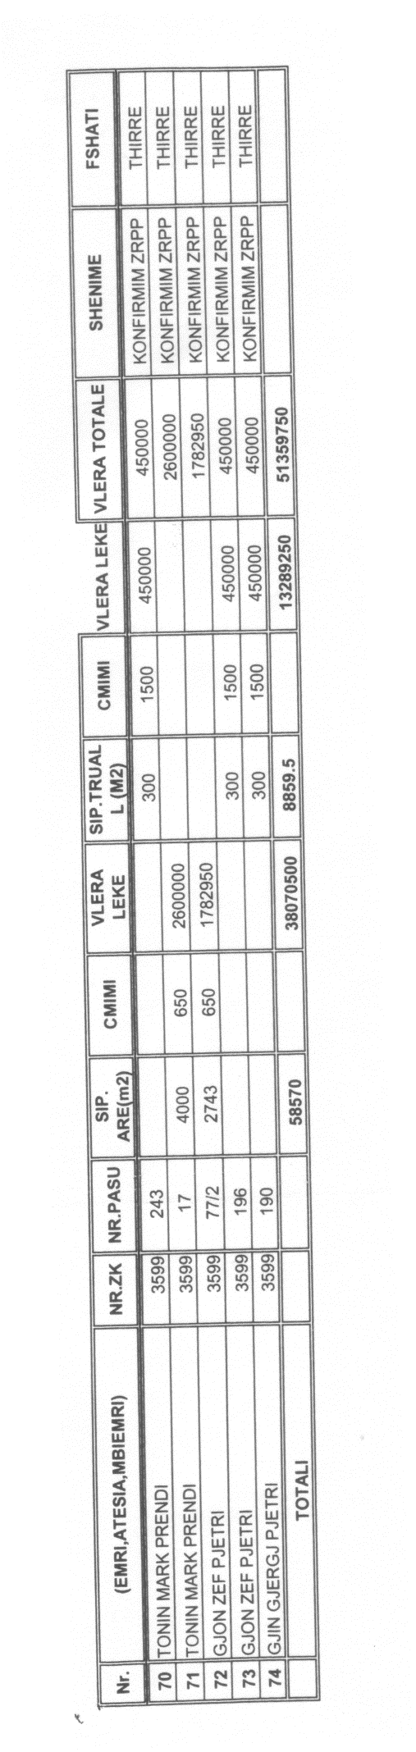

VENDIM

Nr.269, datë 5.3.2008

PËR SHPRONËSIMIN, PËR INTERES PUBLIK, TË PRONARËVE TË PASURIVE TË PALUAJTSHME, PRONË PRIVATE, TË CILAT PREKEN NGA NDËRTIMI I SEGMENTIT RRUGOR LEVAN-VLORË (SEKSIONI I PARË)

Në mbështetje të nenit 100 të Kushtetutës, të neneve 5 pika 1, 20 e 21 të ligjit nr.8561, datë 22.12.1999 “Për shpronësimet dhe marrjen në përdorim të përkohshëm të pasurisë, pronë private, për interes publik”, dhe tё nenit 8 të ligjit nr.9464, datë 28.12.2005 “Për Buxhetin e Shtetit të vitit 2006”, tё ndryshuar, me propozimin e Ministrit të Punëve Publike, Transportit dhe Telekomunikacionit, Këshilli i Ministrave

VENDOSI:

1. Shpronësimin, për interes publik, të pronarëve të pasurive të paluajtshme, pronë private, të cilat preken nga ndërtimi i segmentit rrugor Levan-Vlorë (seksioni i parë).
2. Shpronësimi tё bëhet në favor të Drejtorisё sё Pёrgjithshme tё Rrugёve.
3. Pronarët e pasurive të paluajtshme, që shpronësohen, të kompensohen në vlerë të plotë, sipas masës përkatëse, që paraqitet në tabelёn, qё i bashkёlidhet kёtij vendimi, për sipërfaqen 253 036 m² tokё/arё, të vlerёsuar me çmimin 1 600 lekё/m², me vlerё të përgjithshme shpronësimi 404 857 600 (katërqind e katër milionë e tetëqind e pesëdhjetë e shtatë mijë e gjashtëqind) lekë.
4. Shpenzimet procedurale, në shumën 1 600 000 (njё milion e gjashtëqind mijë) lekë, të përballohen nga Drejtoria e Pёrgjithshme e Rrugёve.
5. Vlera e përgjithshme e shpronësimit, 404 857 600 (katërqind e katër milionë e tetëqind e pesëdhjetë e shtatë mijë e gjashtëqind) lekë, të përballohet nga llogaria e veçantë e Ministrisë së Financave, “Fondi i shpronësimeve”, në Bankën e Shqipërisë.
6. Shpronësimi të fillojё më 15.3.2008 dhe tё përfundojë më 30.6.2008.
7. Pronarët e përmendur në listën, që i bashkëlidhet këtij vendimi, për të cilët është bërë shënimi “Konfirmim nga ZRPP-ja”, të kompensohen, për efekt shpronësimi, pasi të kenë paraqitur dokumentacionin e plotë të pronësisë, pranë Drejtorisë së Përgjithshme të Rrugëve. Për pronarët, për të cilët është shënimi “Bllokuar nga ATK-ja”, Drejtoria e Përgjithshme e Rrugëve të bëjë likuidimin e pronarit, pasi ky i fundit të ketë përmbushur detyrimet ligjore dhe të ketë paraqitur dokumentacionin përkatës të pronësisë.
8. Drejtoria e Pёrgjithshme e Rrugёve tё kryejë verifikimet për përputhshmërinë e sipërfaqeve, të cilat preken nga shpronësimi, me numrat e pasurive në pronësi të pronarëve, që shpronësohen.
9. Ngarkohen Ministria e Punëve Publike, Transportit dhe Telekomunikacionit, Ministria e Financave dhe Drejtoria e Pёrgjithshme e Rrugёve për zbatimin e këtij vendimi.
Ky vendim hyn në fuqi menjëherë dhe botohet në Fletoren Zyrtare.

KRYEMINISTRI
Sali Berisha

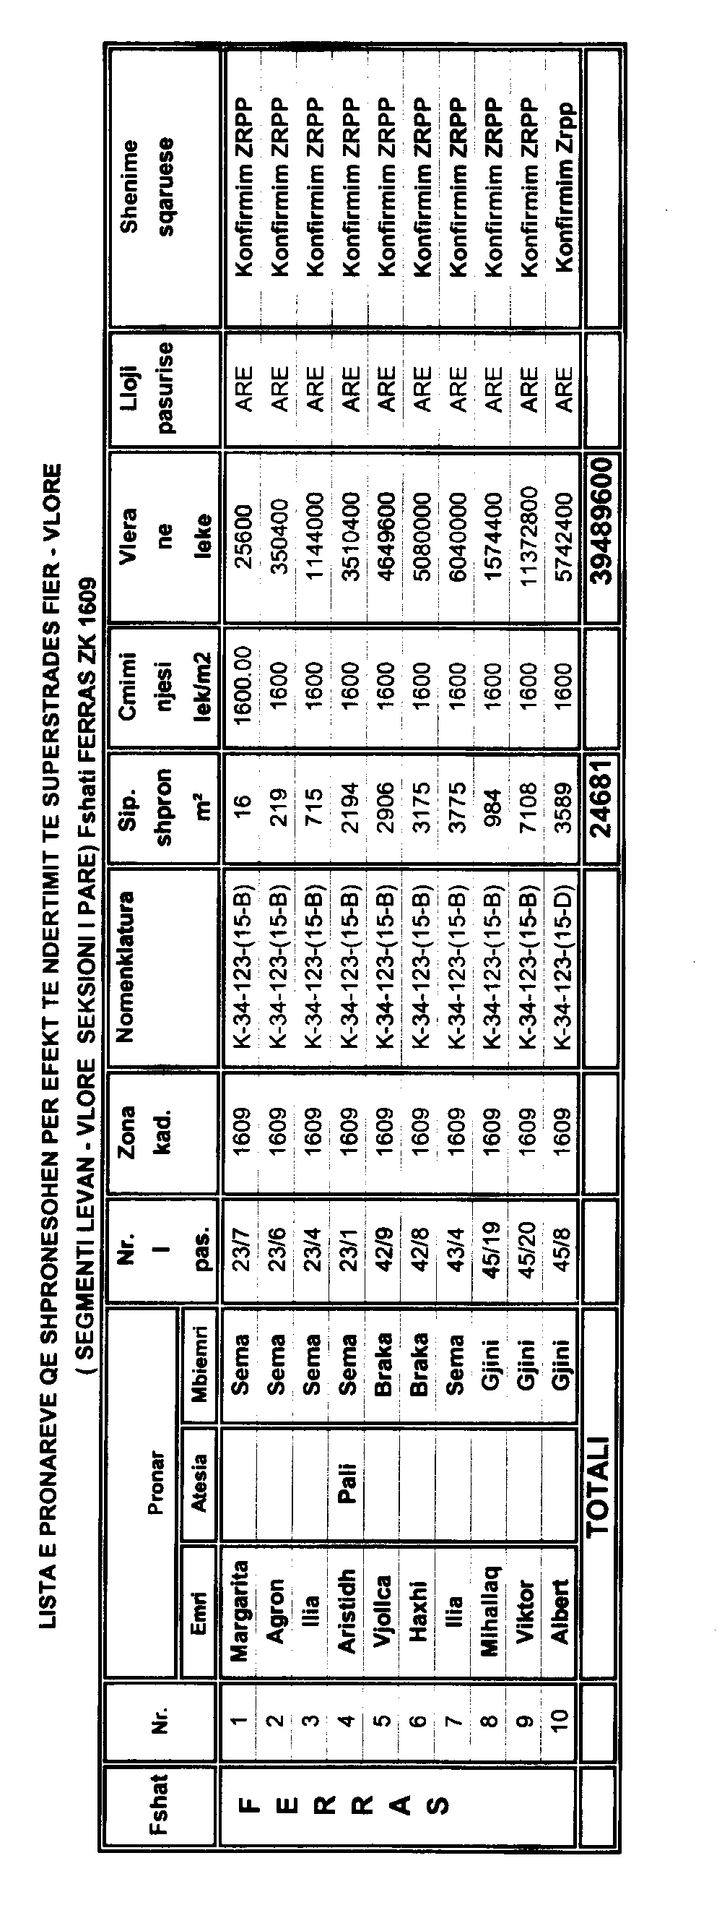

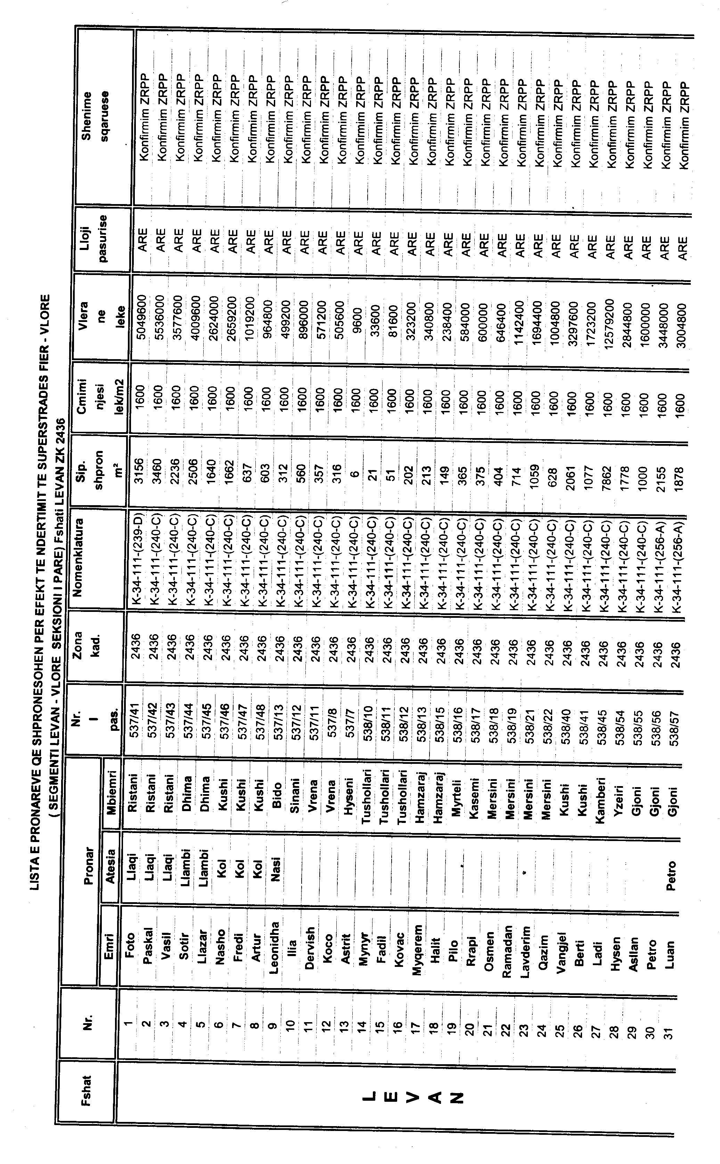

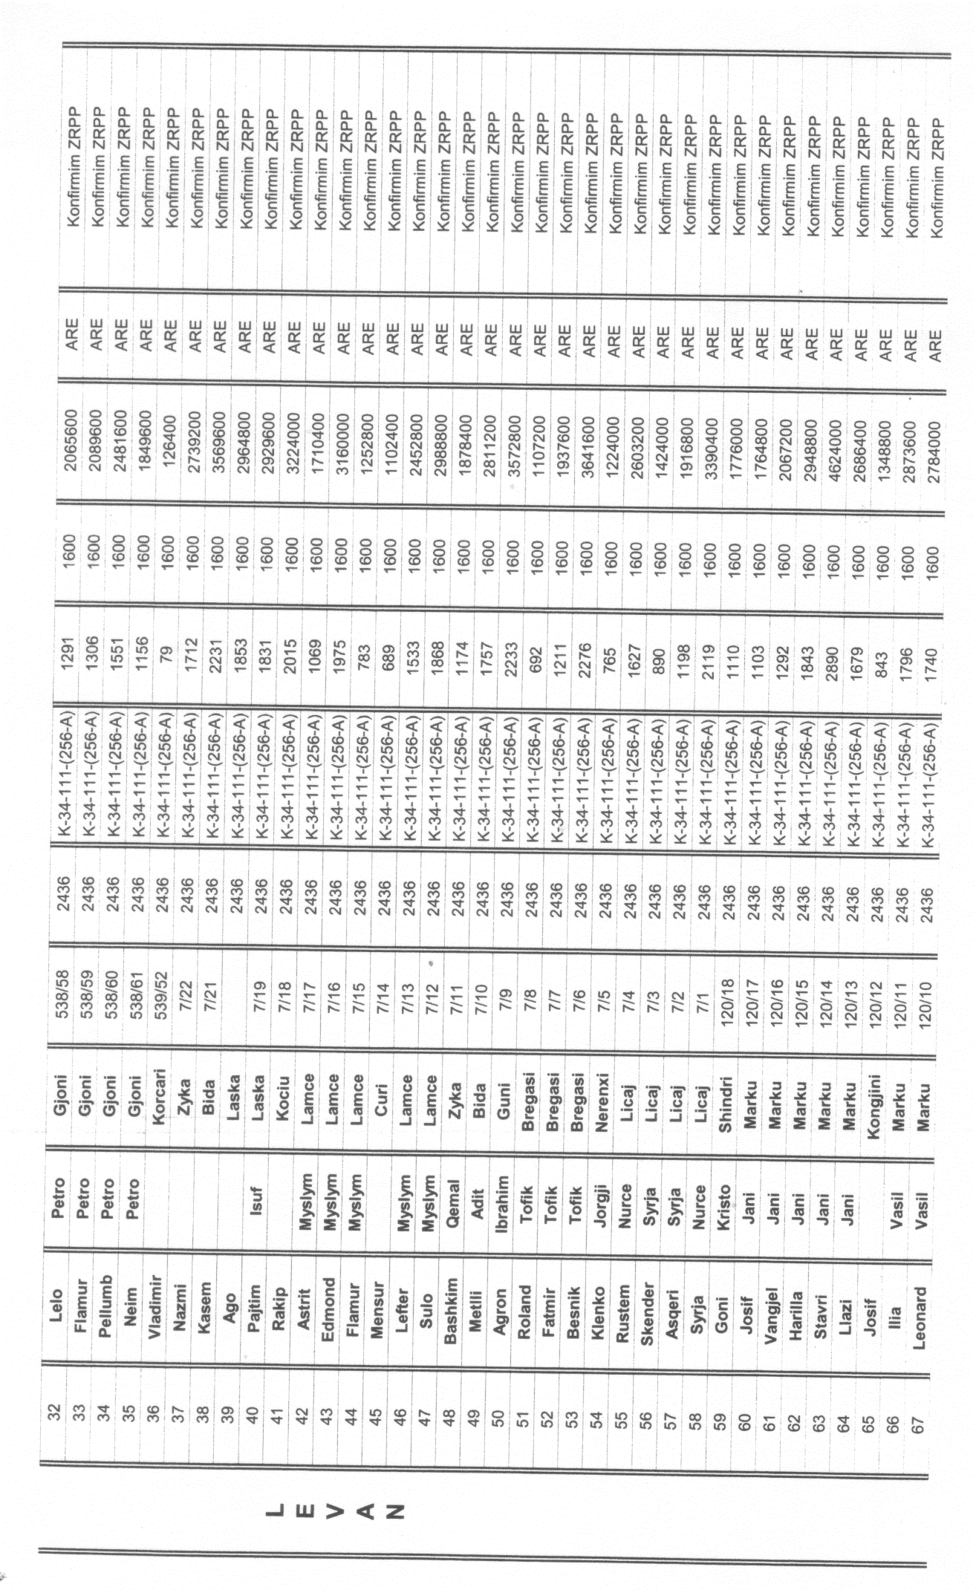

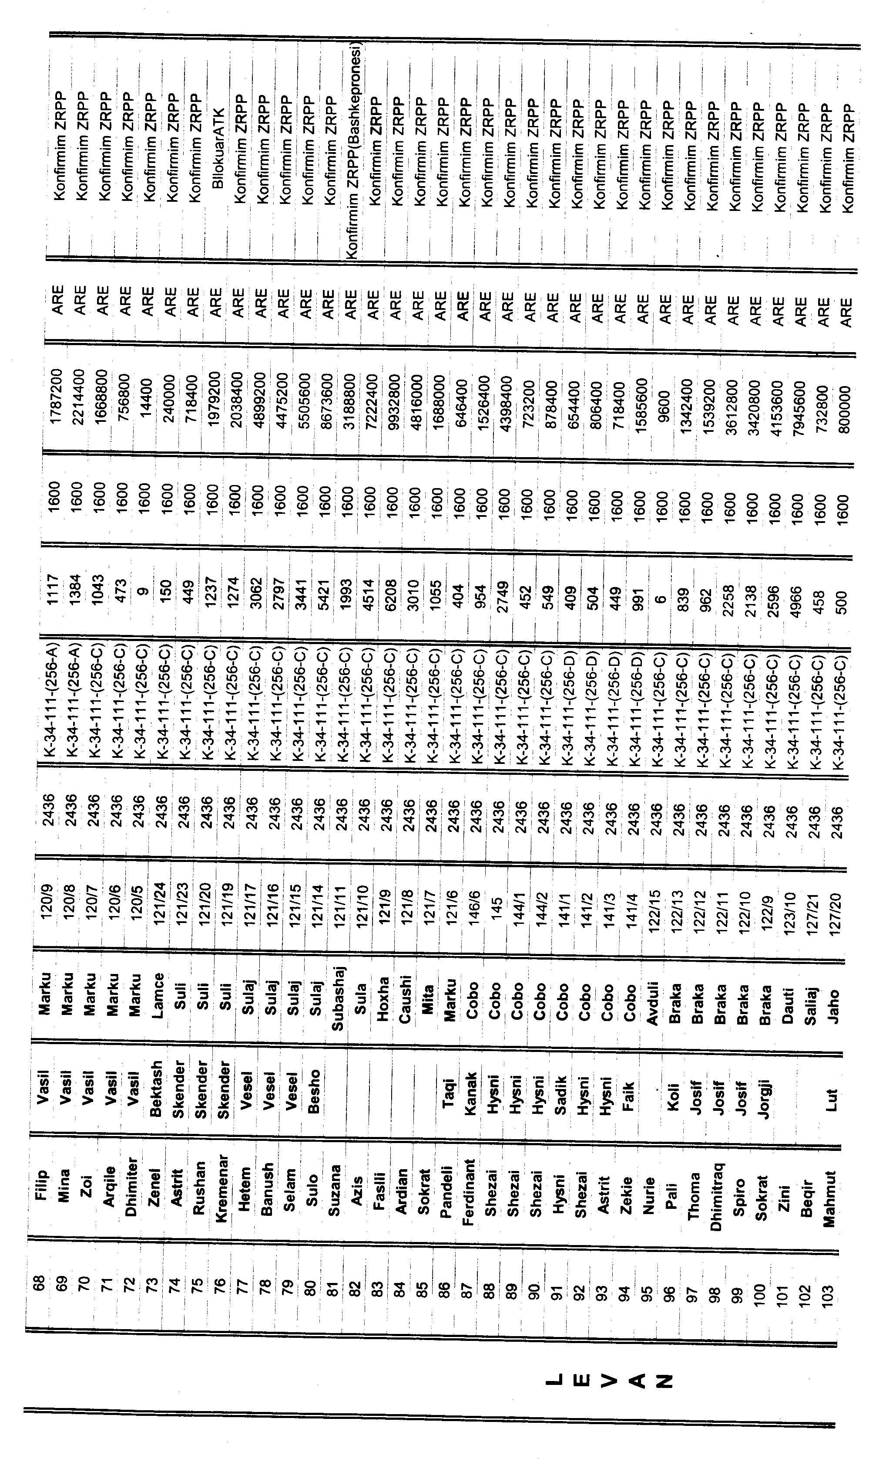

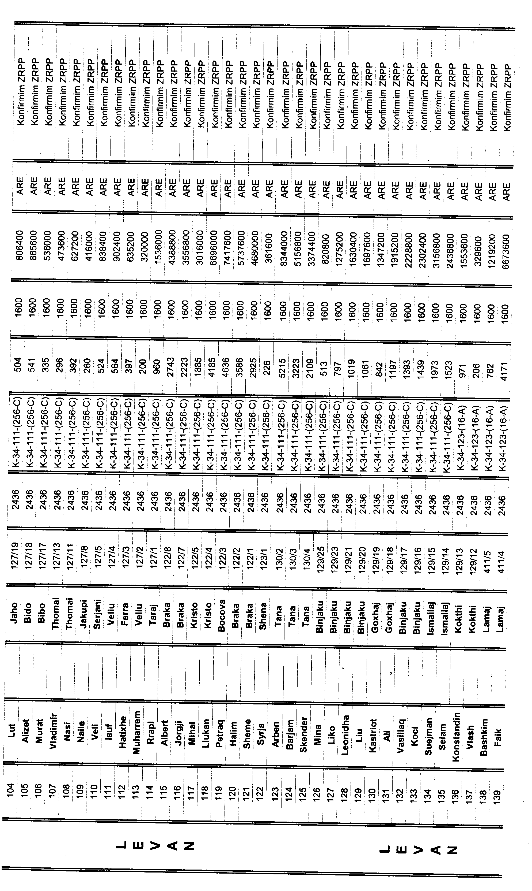

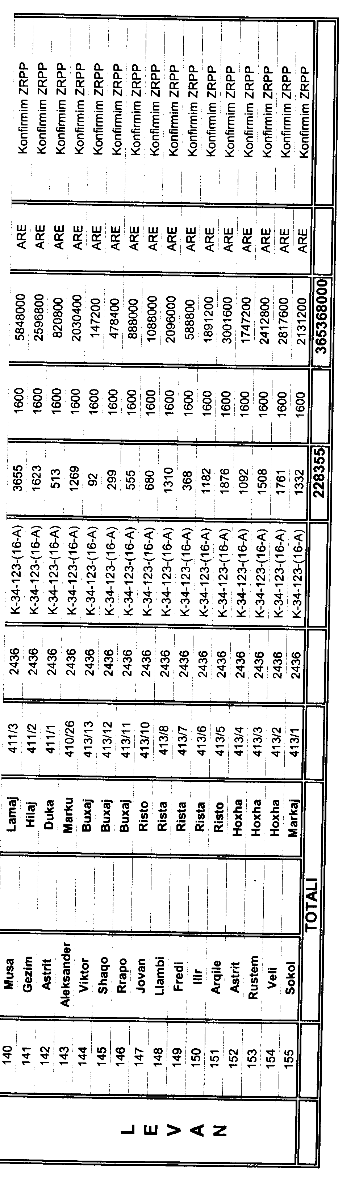

VENDIM

Nr.274, datë 27.2.2008

PËR LEJIMIN E KALIMIT TRANSIT TË DISA TRUPAVE USHTARAKE ITALIANE, PËRMES TERRITORIT TË REPUBLIKËS SË SHQIPËRISË

Në mbështetje të nenit 100 të Kushtetutës dhe të pikës 2 të nenit 16 të ligjit nr.9363, datë 24.3.2005 “Për mënyrën dhe procedurat e vendosjes dhe kalimit të forcave ushtarake të huaja në territorin e Republikës së Shqipërisë, si dhe për dërgimin e forcave ushtarake shqiptare jashtë vendit”, me propozimin e Ministrit të Mbrojtjes, Këshilli i Ministrave

VENDOSI:

1. Lejimin e kalimit transit, përmes territorit të Republikës së Shqipërisë, të 4 (katër) konvojeve ushtarake italiane, nga të cilat konvoji i parë 16 (gjashtëmbëdhjetë) automjete dhe 32 (tridhjetë e dy) trupa, konvoji i dytë 16 (gjashtëmbëdhjetë) automjete dhe 32 (tridhjetë e dy) trupa, konvoji i tretë 10 (dhjetë) automjete dhe 20 (njëzet) trupa, konvoji i katërt 13 (trembëdhjetë) automjete dhe 26 (njëzet e gjashtë) trupa, në itinerarin Qafë-Thanë – Durrës, në datën 1 mars 2008.
Pika e hyrjes në territorin e Republikës së Shqipërisë është pika e kalimit të kufirit Qafë-Thanë dhe pika e daljes është pika e kalimit të kufirit Durrës.
2. Procedurat për hyrjen, qëndrimin dhe daljen e këtyre trupave në/nga Republika e Shqipërisë janë parashikuar në “Marrëveshjen, ndërmjet palëve të Traktatit të Atlantikut të Veriut, për statusin e forcave”, nënshkruar në Londër, më 19 qershor 1951 dhe në “Marrëveshjen, ndërmjet shteteve palë në Traktatin e Atlantikut të Veriut dhe shteteve të tjera, që marrin pjesë në Partneritetin për Paqe, përsa i përket statusit të forcave të tyre”, nënshkruar në Bruksel, më 10 janar 1994, si dhe në protokollin shtesë të “Marrëveshjes, ndërmjet shteteve palë në Traktatin e Atlantikut të Veriut dhe të shteteve të tjera, pjesëmarrëse në Partneritetin për Paqe, përsa i përket statusit të forcave të tyre”, ratifikuar nga Kuvendi i Republikës së Shqipërisë, me ligjin nr.8034, datë 22.11.1995.
3. Gjatë itinerarit të lëvizjes trupat dhe automjetet italiane të shoqërohen nga njësi të armatosura të Forcave të Armatosura të Republikës së Shqipërisë.
4. Ngarkohet Ministria e Mbrojtjes për zbatimin e këtij vendimi.
Ky vendim hyn në fuqi menjëherë dhe botohet në Fletoren Zyrtare.
KRYEMINISTRI
Sali Berisha

